


Rapport Final
4ème année IIR 18
Ingénierie Informatique et Réseaux


dd
Projet Crime
Analytics Dashboard
Réalisé par :
CHARRO AMINE

Table des matières

1. Introduction 3
a. Contexte du projet 3
b. Problématique métier choisie 3
c. Objectifs du système 3
d. Justification de l'architecture polyglotte 3
2. Analyse des besoins 3
a. Description fonctionnelle 3
b. Acteurs et cas d’usage 3
c. Contraintes techniques 4
3. Architecture globale du système 4
a. Schéma d’architecture 4
b. Description des composants 4
c. Flux de données 5
4. Modélisation des données SQL (MySQL) 5
5. Modélisation des données NoSQL 6
a) Base orientée documents (MongoDB) 6
b) Base graphe (Neo4j) 6
c) Base clé–valeur (Redis) 6
6. Implémentation 7
a. Technologies 7
b. Connexion & Gestion d'erreurs 7
7. Scénarios d’utilisation 7
8. Analyse critique 7
a. Avantages 7
b. Difficultés 7
c. Comparaison Mono-base 7
9. Conclusion 8
a. Apprentissages 8
b. Perspectives 8

1. Introduction

a. Contexte du projet
Dans le cadre du module "Bases de Données NoSQL", nous avons développé une plateforme de renseignement criminel. Les enquêtes modernes nécessitent de croiser des données hétérogènes (fichiers de police, relevés téléphoniques, réseaux d'influence) qui ne peuvent pas être gérées efficacement par une seule technologie.

b. Problématique métier choisie
Comment centraliser et visualiser des informations dispersées pour identifier rapidement les chefs de réseaux criminels et détecter des activités suspectes en temps réel ? Les bases relationnelles classiques peinent à modéliser des réseaux complexes ou à gérer des documents non structurés.

c. Objectifs du système
- Centraliser les fiches suspectes (Documents).
- Analyser les relations et hiérarchies criminelles (Graphe).
- Surveiller des lignes téléphoniques en temps réel (Clé-Valeur).
- Assurer l'intégrité de l'état civil (Relationnel).

d. Justification de l'architecture polyglotte
Nous avons choisi la persistance polyglotte pour utiliser "le bon outil pour le bon usage" :
- MongoDB pour la flexibilité des dossiers d'enquête.
- Neo4j pour la puissance d'analyse des réseaux (algorithmes de graphe).
- Redis pour la rapidité du temps réel (alertes).
- MySQL pour la rigueur des données administratives.

2. Analyse des besoins

a. Description fonctionnelle
Le système est un Dashboard Web unifié permettant :
- La recherche textuelle de suspects.
- La visualisation interactive du réseau criminel.
- La simulation d'écoutes téléphoniques.
- La géolocalisation des opérations.

b. Acteurs et cas d’usage
L'Enquêteur :
- Cherche un suspect par nom ou mot-clé.
- Examine ses relations pour trouver son supérieur.
- Met un numéro sur écoute et reçoit des alertes.

c. Contraintes techniques
- Performance : Les calculs de graphe (PageRank) et le temps réel doivent être rapides.
- Cohérence : Un suspect "Amine" dans MongoDB doit correspondre au nœud "Amine" dans Neo4j.
- Disponibilité : L'architecture Docker assure une isolation et un redémarrage rapide.

3. Architecture globale du système

Schéma d’architecture
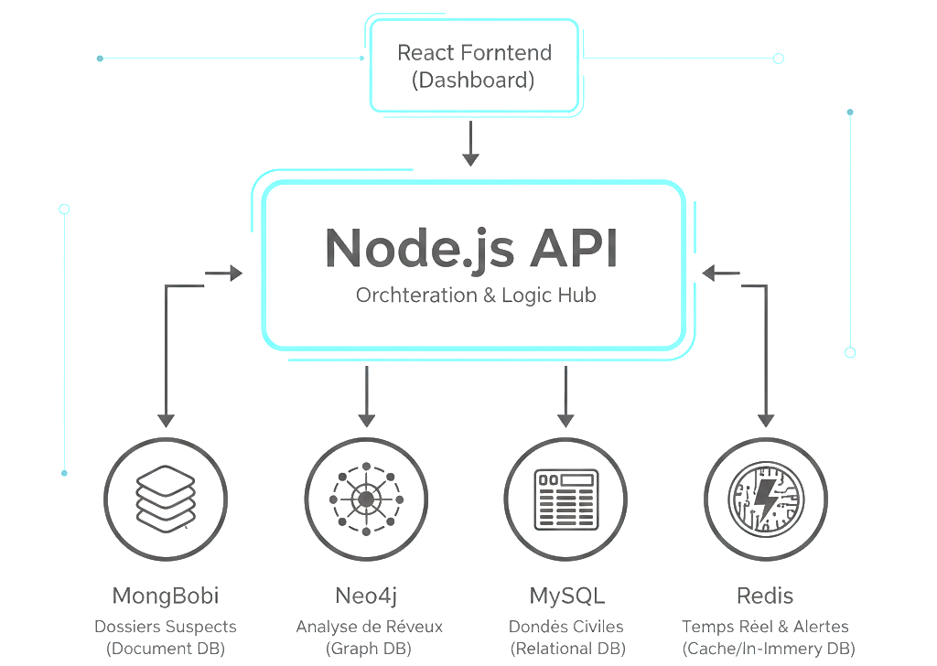

b. Description des composants
- Frontend (React) : Interface utilisateur responsive avec visualisations avancées (Leaflet pour les cartes, React-Force-Graph pour les réseaux).
- Backend (Node.js) : Orchestrateur qui interroge la bonne base selon la requête API.
- Bases de données :
MySQL : Stocke l'état civil (`Personne`), les `Telephones` et les `Appels` (Logs).
MongoDB : Stocke les fiches riches (`biographie`, `signalement`, `crimes`).
Neo4j : Modélise les relations (`CONNAIT`, `DIRIGE`) pour l'analyse.
Redis : Compte les appels entrants sur une courte fenêtre de temps (TTL).

c. Flux de données
- Dossier : `GET /api/suspect/:nom` -> Interroge MongoDB.
- Réseau : `GET /api/reseau/chemin` -> Interroge Neo4j (ShortestPath).
- Alerte : `POST /api/alerte/appel` -> Écrit dans Redis (INCR + EXPIRE).

4. Modélisation des données SQL (MySQL)
Respect de la structure relationnelle normalisée (3NF) :
`Personne` (id, nom, prenom, statut)
`Organisation` (id, nom_org)
`Telephone` (id, numero, operateur)
`Relation_Personne` (Table de jointure réflexive : qui connaît qui ?)
`Appel` (Log historique : appelant, appelé, durée, date)
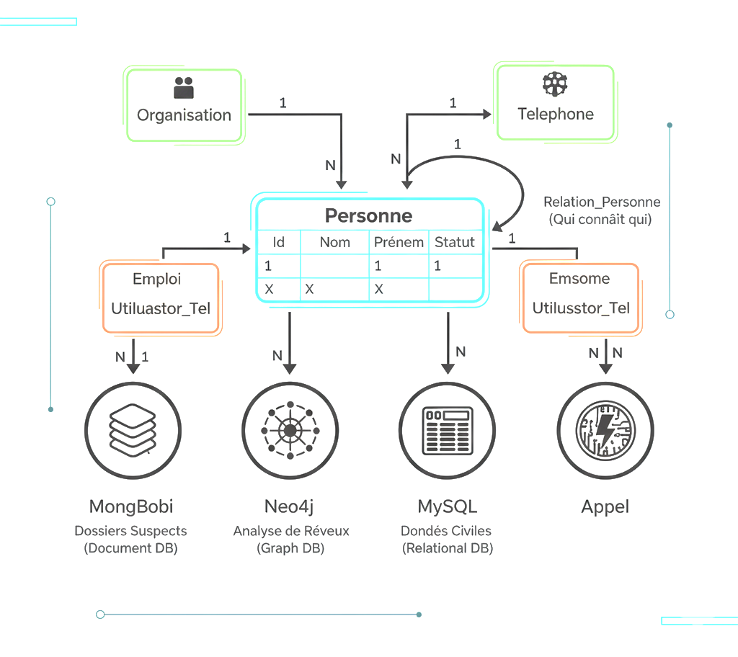

5. Modélisation des données NoSQL

a) Base orientée documents (MongoDB)
Collection : `suspects`
Schéma JSON : Utilisation de documents embarqués pour les crimes (indivisibles du suspect).
```json
{
"nom": "CHARRO",
"prenom": "Amine",
"adresse": "Villa 14, Anfa Supérieur, Casablanca",
"biographie": "Chef présumé du Cartel...",
"signalement": "Cicatrice joue gauche",
"crimes": ["Trafic international", "Blanchiment"] // Embedded
}
```

b) Base graphe (Neo4j)
Nœuds (Labels) : `:Personne`, `:Telephone`
Relations (Types) :
`(:Personne)-[:DIRIGE]->(:Personne)`
`(:Personne)-[:POSSEDE]->(:Telephone)`
`(:Telephone)-[:A_APPELE]->(:Telephone)`
Exemple Cypher :
```cypher
MATCH (chef:Personne)-[:DIRIGE]->(subalterne:Personne) RETURN chef, subalterne
```

c) Base clé–valeur (Redis)
Clé : `alerte:{numero_telephone}` (String)
Valeur : Compteur (Entier)
Cas d'usage : Détection de pics d'activité. Si compteur > 5 en 60s -> ALERTE.

6. Implémentation

a. Technologies
- Langage : JavaScript (Node.js/React).
- Conteneurisation : Docker & Docker Compose.
- Drivers : `mysql2/promise`, `mongodb`, `neo4j-driver`, `redis`.

b. Connexion & Gestion d'erreurs
Chaque base a sa propre connexion initialisée au démarrage du serveur (`connectDBs()`).
Nous avons implémenté le Caching pour limiter la charge sur Neo4j : le résultat de l'algorithme PageRank est mis en cache dans Redis.

7. Scénarios d’utilisation

Scénario : Investigation Complète
1. Lecture : L'enquêteur tape "CHARRO" -> MongoDB renvoie la fiche.
2. Analyse : Il clique sur "Voir Réseau" -> Neo4j affiche ses lieutenants (Hassan).
3. Action : Il note le numéro de Hassan et lance une écoute ("Simuler Appel").
4. Alerte : Au 6ème appel simulé, Redis déclenche l'alerte rouge sur le Dashboard.

8. Analyse critique

a. Avantages
- Optimisation : Chaque requête est ultra-rapide car elle utilise le moteur de BDD adapté (Graph traversal instantané vs jointures SQL lentes).
- Modularité : On peut changer la structure des dossiers (Mongo) sans casser les logs d'appels (MySQL).

b. Difficultés
Cohérence des données : Maintenir le même nom "Amine CHARRO" dans Mongo, MySQL et Neo4j est complexe. Nous avons dû créer des scripts d'initialisation synchronisés.

c. Comparaison Mono-base
Une architecture 100% SQL aurait rendu la détection de chemins criminels (A connait B qui connait C...) très lente et complexe à écrire (Jointures récursives).

9. Conclusion

a. Apprentissages
Ce projet a permis de maîtriser l'orchestration de conteneurs Docker et de comprendre concrètement les forces de chaque famille NoSQL.

b. Perspectives
Pour aller plus loin, nous pourrions ajouter un bus d'événements (Kafka) pour synchroniser les écritures en temps réel entre toutes les bases, garantissant une cohérence parfaite automatiquement.

